Экологический проект «Спасём Землю от мусора»
Девиз проекта: «Проснулся утром — прибери свою планету!»
Тип проекта: информационно-исследовательский.
Сроки реализации проекта: 2 месяца (с 1 октября по 25 ноября 2018 года).
Участники проекта: дети старшей группы , воспитатели, родители воспитанников.
Проблема: охрана природы, попытка решить проблему сбора и утилизации мусора.
Актуальность проблемы: Проблема сбора и утилизации отходов производства и потребления является одной из старейших в истории человечества. Неконтролируемый вывоз отходов приводил к загрязнению подземных и поверхностных вод, повышенному содержанию в воздухе метана, других продуктов гниения, размножению крыс, тараканов, распространению инфекционных болезней. Современное человечество пытается решать проблемы санитарной очистки городов от отходов, их складирования и переработки. Источниками образования отходов производства и потребления в современном мире являются предприятия, различные организации и индивидуальный потребитель. Большие объемы отходов производства и потребления оказывают отрицательное влияние на окружающую среду, состояние здоровья и условия жизни населения. Проблема усугубляется производством материалов, которые с трудом разрушаются, чем вызывают неотвратимое загрязнение почвенного покрова земли. При загрязнении почв самоочищения практически не происходит или происходит очень медленно. Отходы накапливаются на санкционированных свалках (мусорные урны, контейнеры, полигоны) и несанкционированных (куда попало). Проблема утилизации и переработки мусора актуальна во всём мире, поэтому необходимо привлечение внимания к проблемам загрязнения окружающей среды, проявление инициативы в решении задач по охране окружающей среды, вовлечение в практическую природоохранную деятельность.
Цель проекта: Формирование у детей знания о разнообразных видах деятельности по защите проекта.
Задачи проекта:
— расширять знания детей о взаимозависимости мира природы и деятельности человека;
— формировать представления о целесообразности вторичного использования бытовых и хозяйственных отходов;
— стимулировать интерес к исследовательской деятельности, опытным путём выявить, какие отходы разлагаются быстрее, совершенствовать умение оперировать имеющимися знаниями, обобщать, делать выводы;
— способствовать активному вовлечению родителей в совместную деятельность с ребенком в условиях семьи и детского сада.
— учить выражать свое отношение к поступкам детей и взрослых с позиции общепринятых норм и адекватно воспринимать оценку своего поведения;
— развивать воображение, умение реализовывать свои впечатления в художественно – творческой деятельности.
ПЛАН РЕАЛИЗАЦИИ ПРОЕКТА
Подготовительный этап
1. Сбор и анализ литературных источников по теме.
2. Оформление дидактических материалов в соответствии с планом проекта.
3. Опрос «Мусор в нашем городе».
4. Разработка советов для родителей «Как обращаться с отходами дома?»
5. Подготовка родителей к работе над проектом.
Основной этап
1. Беседа «Помогите природе».
2. Прогулка по экологической тропинке с целью нахождения мусора.
3. Наблюдение «Что происходит в природе со старыми листьями?»
4. Наблюдение и беседа «Куда девается мусор?»
5. Образовательная деятельность «Чистые улицы города Омска».
6. Экспериментальная деятельность «Рассортируем мусор», «Закапывание разного вида мусора: упаковочного материала; пищевых продуктов; опавших листьев» (для дальнейшего наблюдения за ними).
7. Рисование «Загрязнения нашего края», «Мы за чистые улицы».
8. Образовательная деятельность «Верни природе чистоту».
9. «Бросаем умный взгляд на бросовый материал» — работа в творческой мастерской, изготовление поделок из бросового материала.
10. Образовательная деятельность «Лучше мусорить сейчас, отвыкайте дети!»
11. Творческая мастерская по изготовлению поделок из фантиков
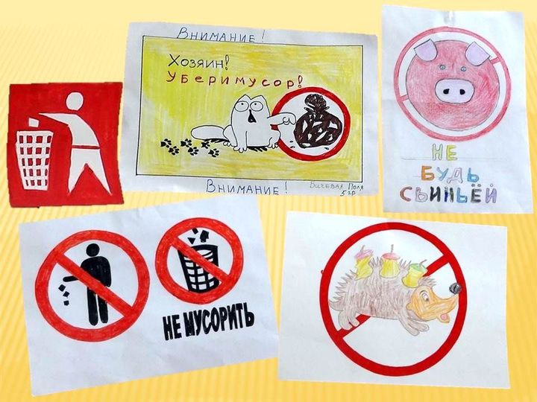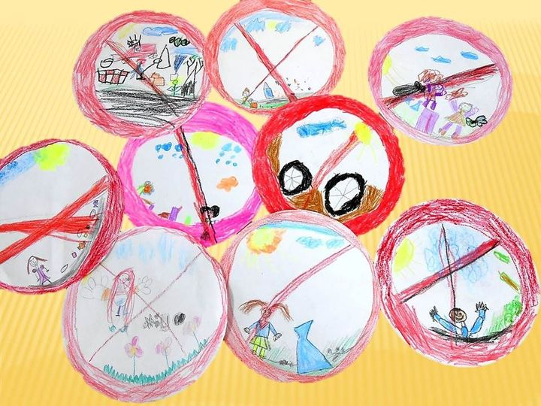
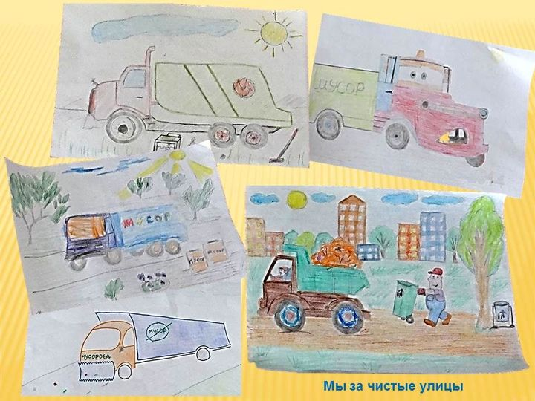

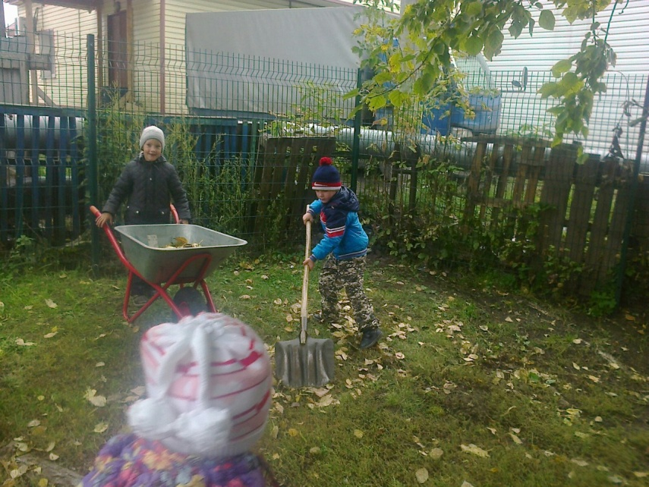

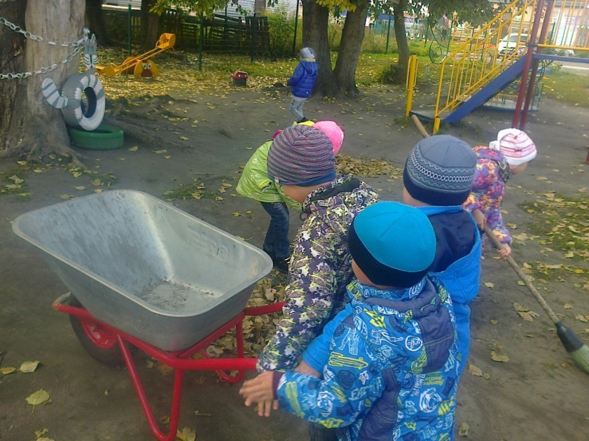

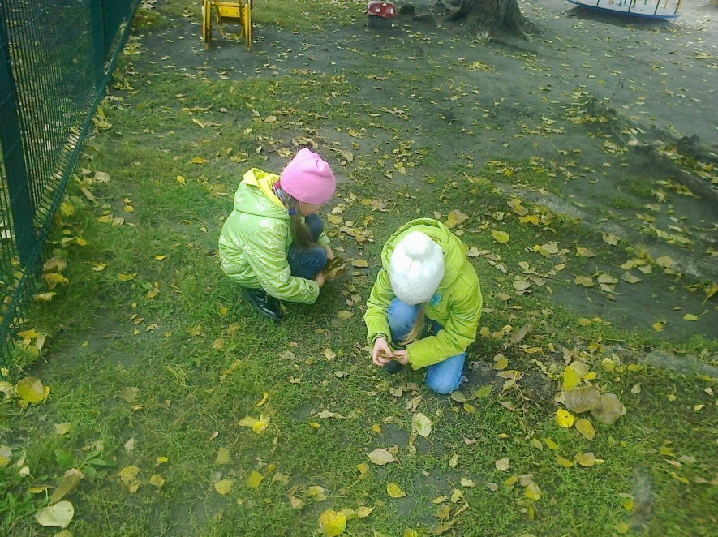

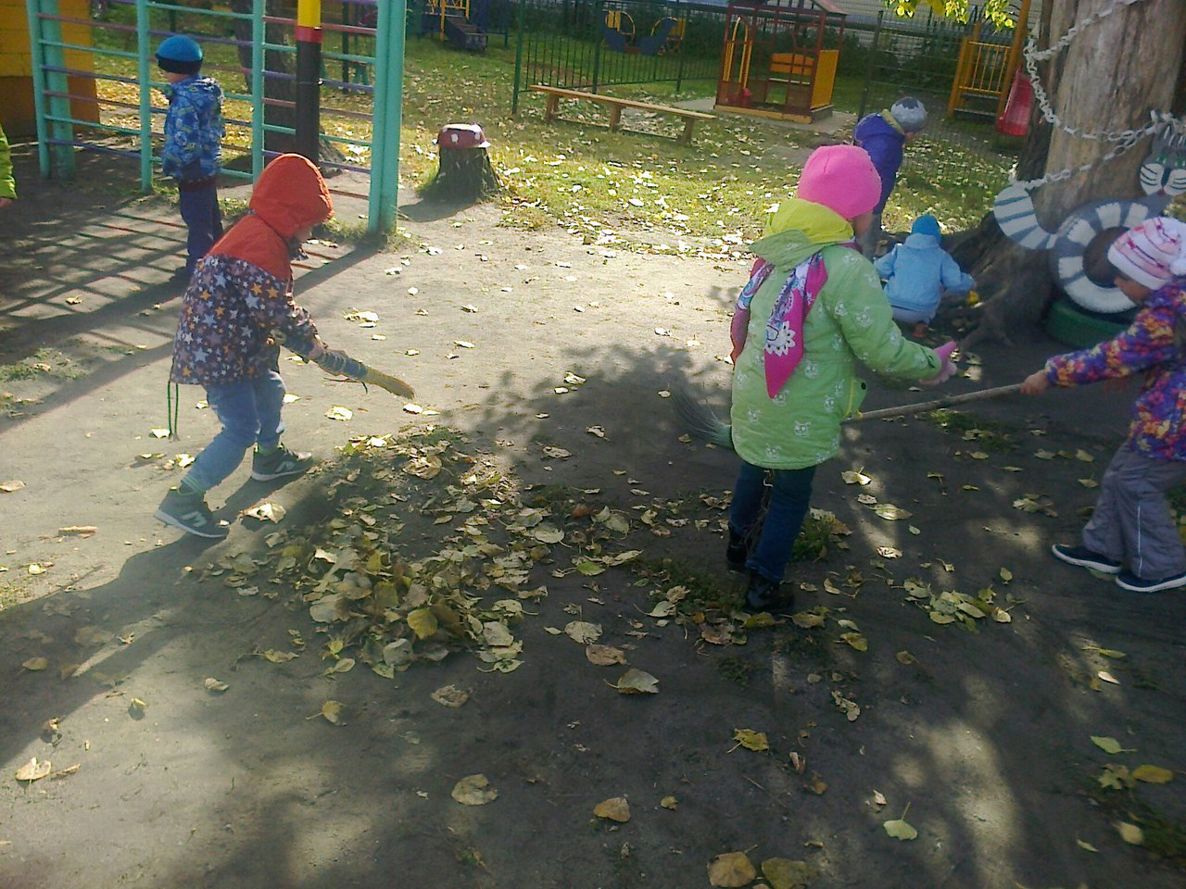

Творческая мастерская по изготовлению поделок из фантиков

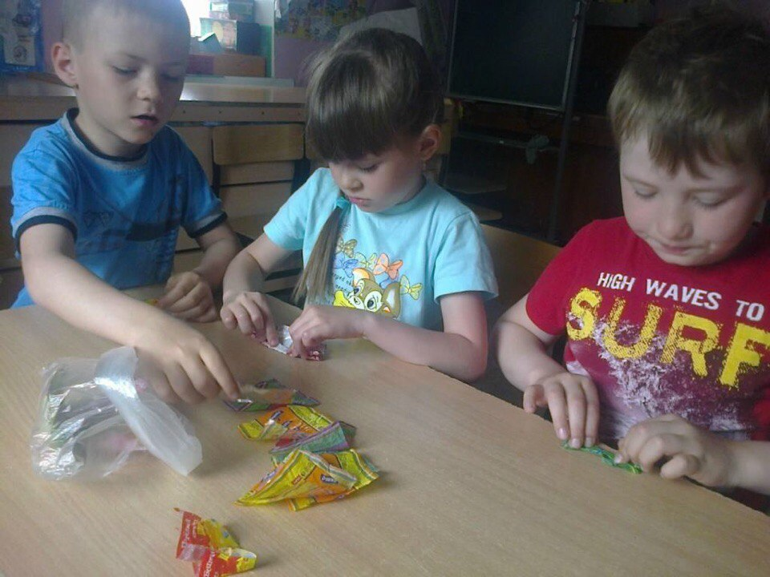

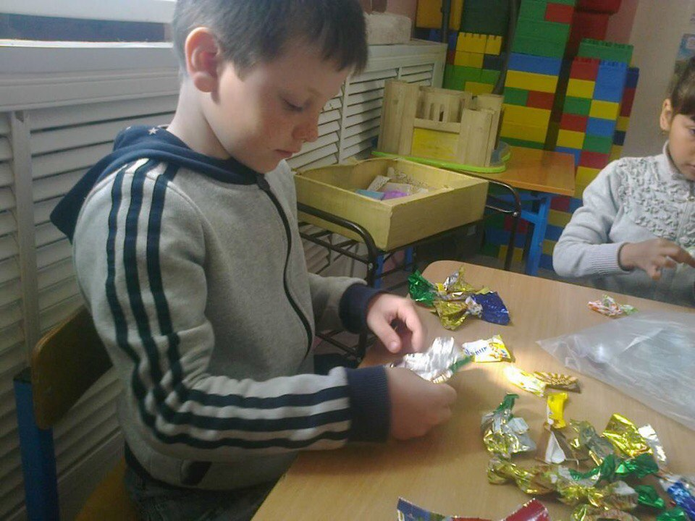

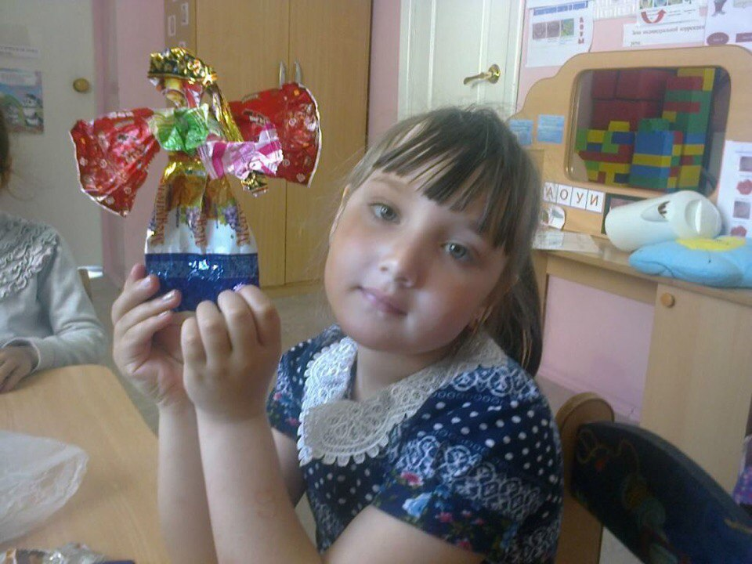

ВЫВОД
В результате исследовательской деятельности и наблюдений, мы пришли к выводу, что мусор искусственного происхождения засоряет окружающую среду, его нужно собирать в специально отведённые места (мусорные баки и т.п.) или использовать в качестве вторсырья для изготовления поделок из бросового материала.
Помните:
Бумага, брошенная вами, будет лежать более 2-х лет.
Консервная банка – более 30 лет.
Полиэтиленовый пакет – более 200 лет.
Стекло – 1000 лет.
Мы расширили знания дошкольников о зависимости мира природы и людей, дошколята узнали о возможности вторичного использования мусора, экспериментировали. Теперь им хочется бережнее относиться к природе, беречь и защищать ее.

